2024 metų „ŠVIESOS IR GARSO“ studijos veikla

2024 metų „Šviesos ir garso“ studijos tikslas, uždaviniai, temos:
TIKSLAS: Skatinti pažinti šviesos ir garso žaismą.
UŽDAVINAI:

- Ugdyti vaikų kūrybiškumą veikiant netradicinėje aplinkoje su netradicinėmis priemonėmis.
- Pažinti aplinką liečiant, girdint, matant, jaučiant ir pan.
- Skatinti teigiamas emocijas ir norą veikti.

TEMOS:
- LEGO pilys
- Margutis
- Trapi kūryba
- Kaukšt – barkšt
- Spalvų ir garso žaismas
- Geometrinės figūros
- Siūlinis telefonas

VASARIO mėnesio veikla „LEGO pilys“

VEIKLOS APIBŪDINIMAS:
Vasario mėnesį šviesos ir garso studijoje vyko veikla „Lego pilys“. Veiklos tikslas – skatinti pažinti šviesos ir garso žaismą. Vaikai ant šviesos stalo iš LEGO kaladėlių, šviesos kubų, skaidrių plytų statė įvairaus aukščio bokštus, pilis. Jas apšvietus lempa, buvo stebimi šešėliai ir lyginami. Minėdami Vasario 16-ąją naudojo Lietuvos vėliavos spalvas, klausėsi ramios muzikos. Atlikę užduotis laisvai žaidė su šviesos kubais, sensorinėmis spalvų plytelėmis.
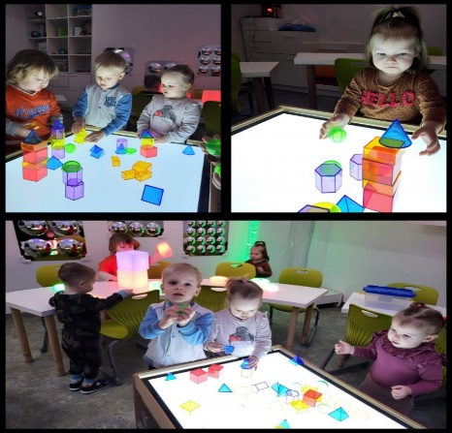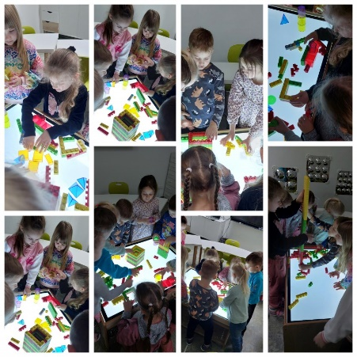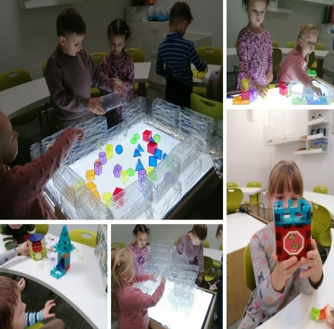

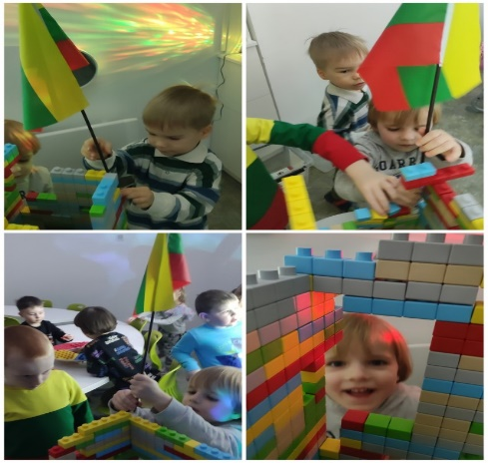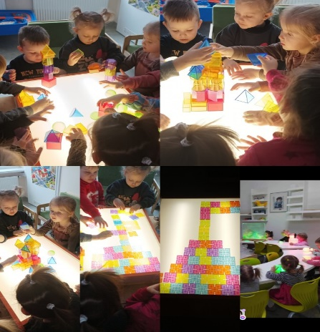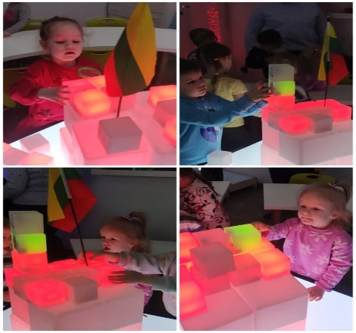

KOVO mėnesio veikla „Margutis“

VEIKLOS APIBŪDINIMAS:
Kovo mėnesį ant šviesos molbertų vaikai piešė Velykinį margutį. Piešdami vaikai, tyrinėjo, kaip besikeičiančios spalvos paryškina piešinį ir spalvas, kokios spalvos yra šaltos, kurios šiltos, kaip šios spalvos keičiasi piešiant ant šviesos molberto ir kodėl taip vyksta. O piešiant ir klausantis ramios muzikos, vaikai pastebėjo, kad norėjo naudoti daugiau šiltų atspalvių.

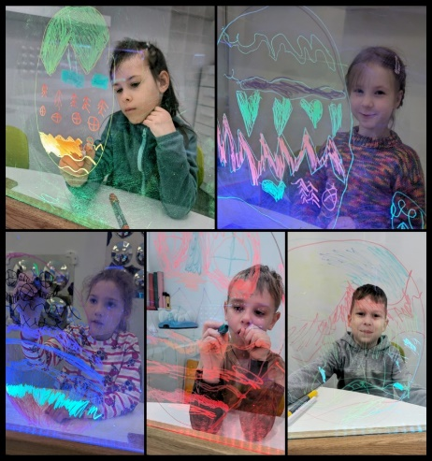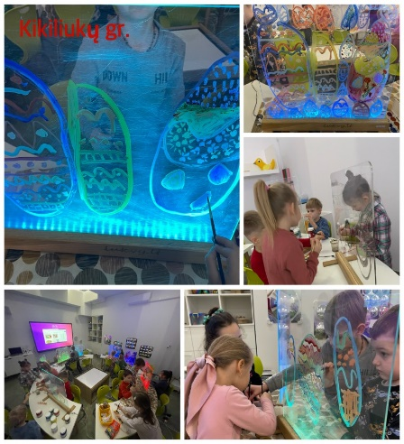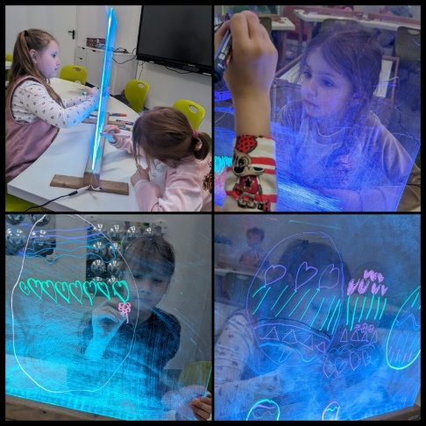

BALANDŽIO mėnesio veikla „Trapi kūryba“

VEIKLOS APIBŪDINIMAS:
Žaidimas su kinetiniu smėliu: formelių pagalba ant šviesos stalo vaikai formavo skirtingas figūras, pilis, pirštu piešė ant smėlio. Smėlio spalvos sustiprino įspūdį.

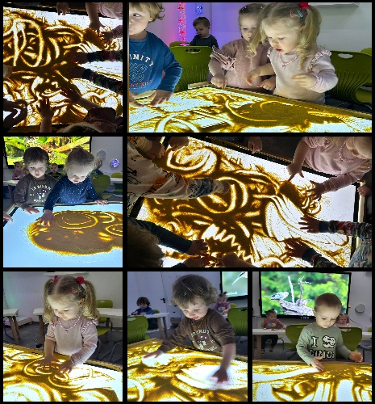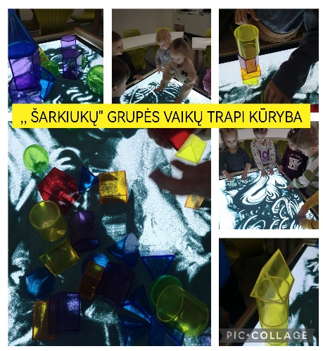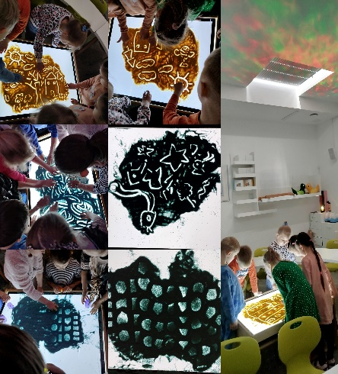

GEGUŽĖS mėnesio veikla “Kaukšt - barkšt“

VEIKLOS APIBŪDINIMAS:
Veiklos „Kaukšt barkšt“ tikslas – skatinti pažinti šviesos ir garso žaismą. Vaikai veiklos metu viena prie kitos sudėjo tris stiklines, paliekant tarpus. Pirmą stiklinę paliko tuščią, į antrą – pripylė vandens, į trečią – pridėjo ledo kubelių. Pirmiausia stalo įrankiu (šakute, šaukšteliu) kaukštelėjo į tuščią stiklinę, vėliau – į stiklinę su vandeniu ir į stiklinę su ledukais. Kad būtų aiškiau pakaukšėjo į stiklines dar kelis kartus. Atliko tą patį veiksmą, tik kaukštelėdami prisilietė prie stiklinės kita ranka. Veiklos metu vaikai aiškinosi kodėl kinta garso stiprumas, garsumas, keičiantis stiklinės tūriui, pateikė savo spėjimus ir išvadas.

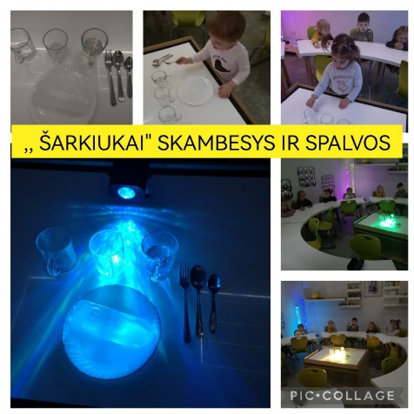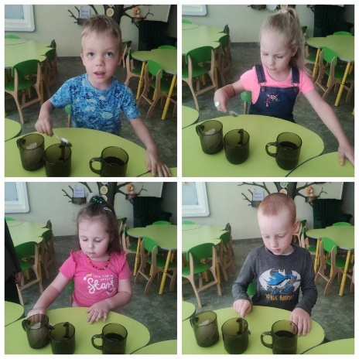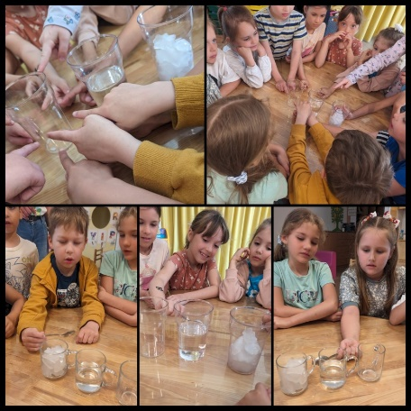

RUGSĖJO mėnesio veikla „Spalvų ir garso žaismas“

VEIKLOS APIBŪDINIMAS:
Rugsėjo mėnesio “Šviesos ir garso studijos” veikloje „Spalvų ir garso žaismas“ vaikai klausėsi ritminės muzikos ir atliko pratimus. Sustoję ratu vaikai perdavė šviesos kubus vienas kitam muzikos ritmo greičiu, kai muzika lėtėja – perdavė lėčiau, muzika greitėja – perdavė greičiau, žaidė su sensorinėmis, spalvotomis grindų plytelėmis, dėliojo šviesos akmenukus, įvardino spalvas, mokėsi surišti spalvotas skareles viena su kita. Muzikos ir šviečiančių sensorinių priemonių pagalba vaikai mokosi atskleisti savo vidinį pasaulį, tobulinti vaizduotę, smulkiąją motoriką, taip pat padeda lavinti kūrybiškumą, kalbos įgūdžius, skatina sprendimų priėmimą ir socialinį bendravimą.

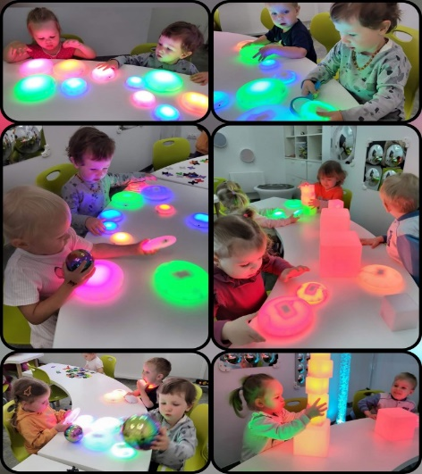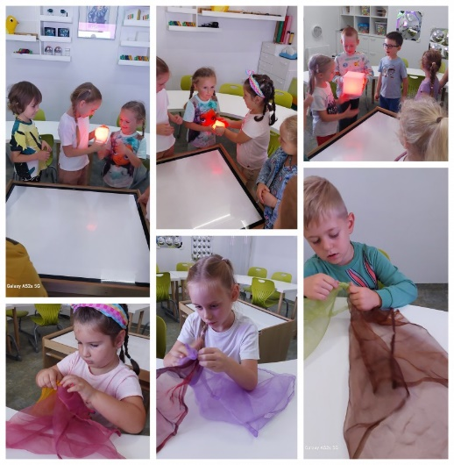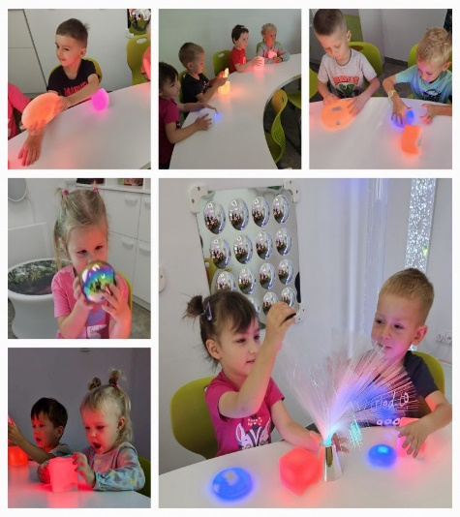

SPALIO mėnesio veikla „Geometrinės figūros“

VEIKLOS APIBŪDINIMAS:
Geometrinių figūrų pažinimas svarbus vaikų pažinimui. „Šviesos ir garso“ studijoje ugdytiniai mokėsi žaismingai įtvirtinti pagrindines geometrines formas ( apskritimą, trikampį, kvadratą, stačiakampį ir kt.). Pirmiausiai ugdytiniai geometrinių formų ieškojo aplinkoje, jas rūšiavo, grupavo pagal dydį, spalvą, formas. Iš spalvotų įvairaus dydžio virvių vaikai mokėsi atkartoti geometrines figūras, jas užpildė spalvotomis virvėmis (pilnavidurė forma). Įtvirtinant įgytas žinias, vaikai prie šviesos stalo atkartojo išmoktas geometrines figūras, aptarė, kuo jos skiriasi viena nuo kitos. Žaidė interaktyvius žaidimus su geometrinėmis figūromis.

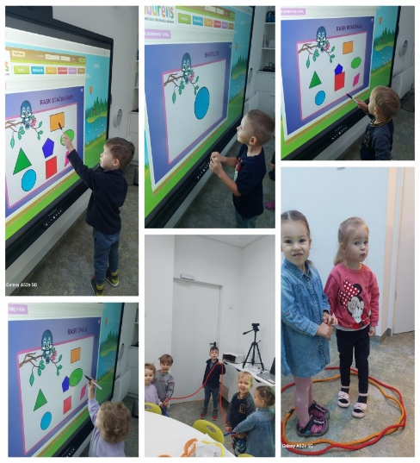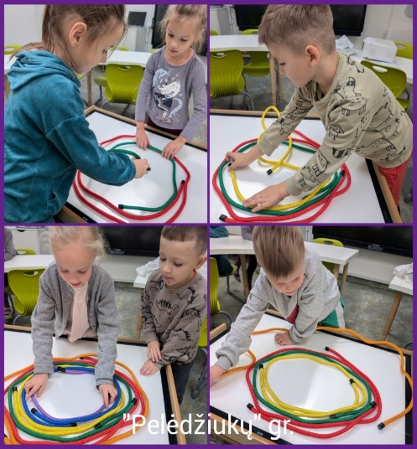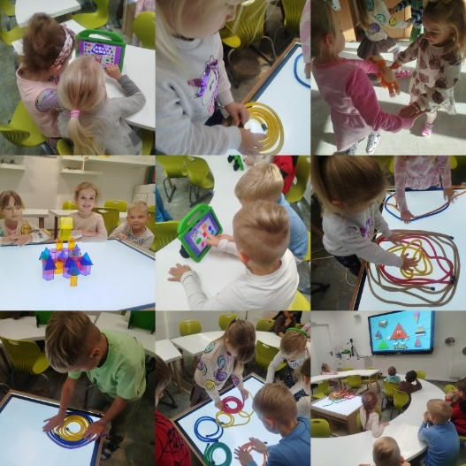

LAPKRIČIO mėnesio veikla „Siūlinis telefonas“

VEIKLOS APIBŪDINIMAS:
Lapkričio mėnesio Šviesos ir garso studijos veikla „Siūlinis telefonas“. Ši veikla vaikams suteikia supratimą, kas yra dėmesio sutelkimas ir kaip tą dėmesį galima sutelkti. Žaisdamas vaikas jaučia atsakomybę intensyviai klausyti ką sako kitas vaikas žaidžiantis komandoje. Nors vaikui lengva koncentruotis ties tuo, kas jam įdomu, tačiau svarbu suprasti ir išmokti sąmoningai koncentruotis ten, kur yra mažiau smagu, tačiau…svarbu. Ir, žinoma, sąmoningai suprasti, kad tai – svarbu.

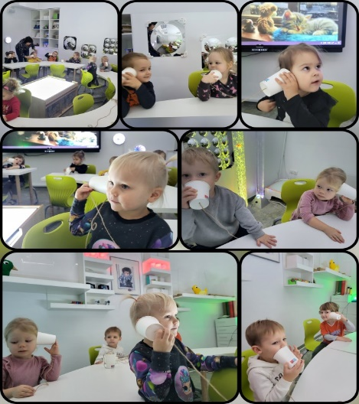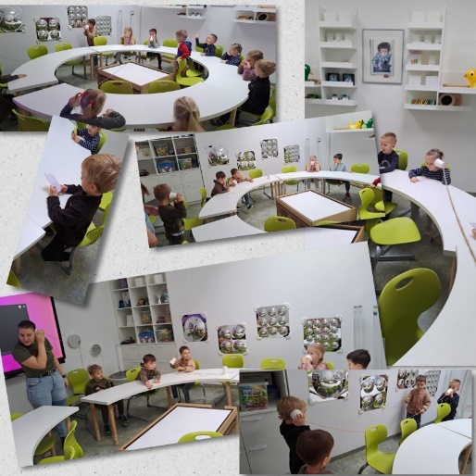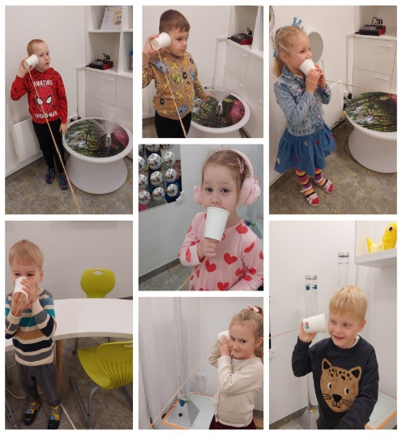

2024 metų „Šviesos ir garso“ studijos veiklų refleksija

Per šiuos mokslo metus visos septynios „Šviesos ir garso“ studijos veiklos buvo įgyvendintos panaudojant visas studijos priemones. Pedagogams buvo pasiūlytos veiklos, kurių metu buvo galima veiklą koreguoti, įtraukti kūrybiškumą, savo idėjas, metų šventes. Kiekvienos grupės vaikai veiklas atliko su šypsena ir susidomėjimu, nes veiklos vyko netradicinėje aplinkoje ir su netradicinėmis priemonėmis. Vaikai mokėsi, atliko užduotis ir tuo pačiu patyrė teigiamas emocijas ir norą veikti. Veiklų metu vaikai pažino aplinką liečiant, girdint, matant ir jaučiant. Spalvų ir garso žaismas vaikams suteikė džiaugsmą, nuostabą, dėmesio sukaupimą.

Parengė ikimokyklinio ugdymo mokytojos: Eglė Mundinienė, Laura Dudnikienė, Rasa Mickuvienė,
Edita Čiapienė.

